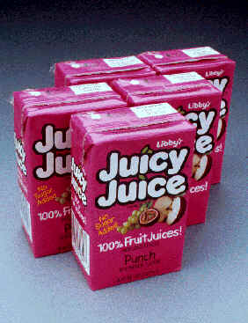

Informacion del Jugo (y bebidas dulces)

- Los niños menor de un año de edad no deben beber el jugo
- Después de un año hasta 6 años de edad, no deben dar más de 4 onzas del jugo o las bebidas dulces por día. (1/2 de una taza)
- Después de 6 años, no más de 8 onzas por día (1 taza)

¿ ¿ ¿ ¿POR QUÉ? ? ? ?
El Jugo, incluso 100% jugo, tiene mucha azúcar (hasta 4 cucharas por una botella de 12 onzas). Las causas:
- Obesidad o debajo del peso normal
- Caries malas
- Diarrea
- Niños mañosos con sus habitos de comer (se llenan rápido)

TODOS los jugos y las bebidas dulces deben ser limitados, incluso 100% jugos y juicy juice

“Las bebidas dulces” incluyen casi todo menos la agua y la leche. Los ejemplos de las bebidas dulces incluyen:

- Sodas
- Hugs
- Limonada o Iced Tea (té con hielo)
- Kool aid
- Gatorade/Poweraid
- Vitamin Water
- Cajitas de Jugo

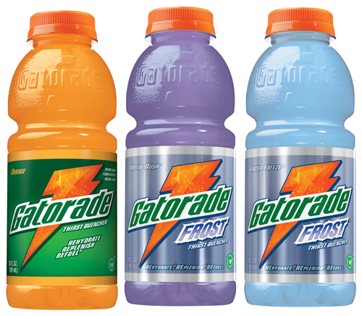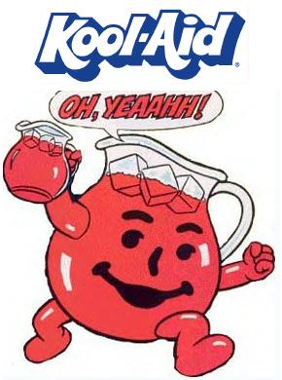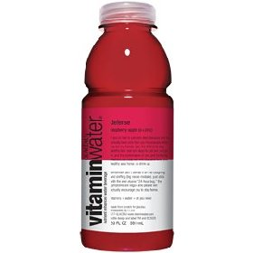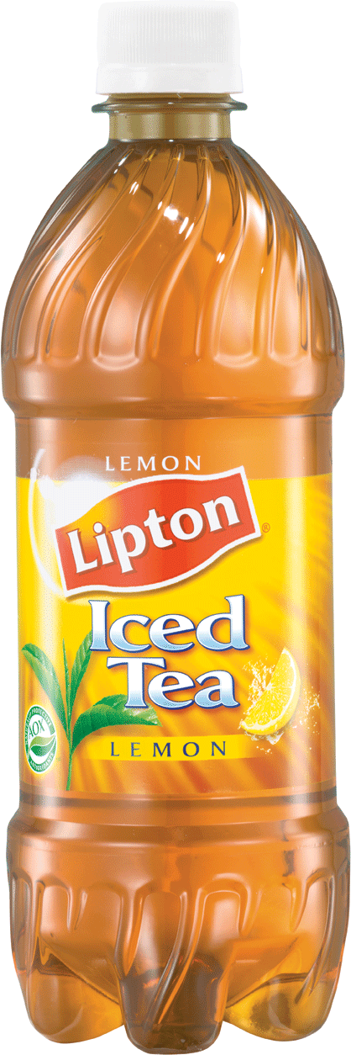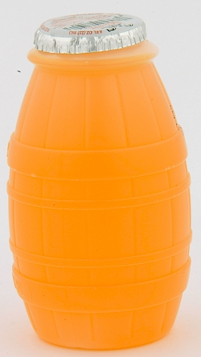
Los ejemplos de las bebidas que pueden tomar:

☺Agua
☺Agua con Crystal Light
☺Leche con grasa mínima (1%, 2%)
☺ Seltzer water (agua con gas)

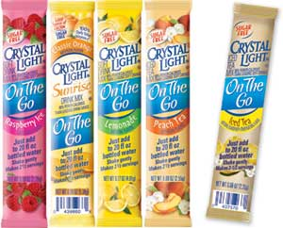
Crien niños saludables ☺Sus niños deben comer las frutas y no beber las frutas!
